

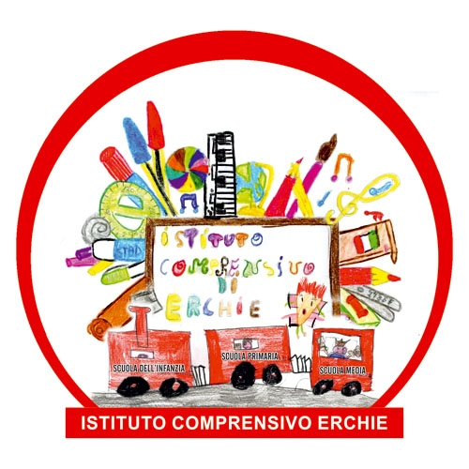 | Ministero della Pubblica Istruzione  Ufficio Scolastico Regionale per la PUGLIA  Istituto Comprensivo  72020 – ERCHIE (BR) Via Boccaccio, 13 – Tel./Fax 0831 767069  C.M. BRIC80700L C.F. 80006230744 - Codice Univoco Ufficio: UFIPKP  E-mail: bric80700l@istruzione.it - PEC: bric80700l@pec.istruzione.it - Sito web: www.icerchie.gov.it |   RegisteredExamination Centre  n. 10031
Modello di domanda
Al Dirigente Scolastico dell’I.C - Erchie

OGGETTO: Domanda di partecipazione per la selezione e il reclutamento di un Esperto Progetto “ARTE….” per la Scuola Primaria– Anno Scolastico 2017/18

Il sottoscritto__________________________________________________________________________ nato a_________________________________________________ il_______________________________ e residente a ______________________________in via _______________________________________ tel. _______________________________ cell. _______________________________________________ e-mail__________________________________ p.e.c _________________________________________
CHIEDE
di essere ammesso alla procedura per la selezione e il reclutamento di un esperto Progetto “ ARTE….” nella Scuola Primaria– Anno .Scolastico 2017/18
Dichiara, sotto la propria responsabilità:
- di aver preso visione del bando pubblico relativo alla procedura di selezione in oggetto;
- di avere certificata competenza e comprovata qualificazione professionale coerente con la funzione cui è destinato il contratto;
- di non avere condanne penali, né procedimenti penali in corso;
- di non essere stati destituiti da Pubbliche Amministrazioni;
- di non trovarsi in alcuna posizione di incompatibilità con pubblico impiego;
- di essere in regola con gli obblighi di legge in materia fiscale;
- di presentare il proprio curriculum secondo il modello europeo in allegato alla presente domanda.

Il corrispettivo onnicomprensivo richiesto per la prestazione è di € 710,00 ( lordo stato)

Erchie ______________
Firma
_______________________________

